Великий подвиг во имя Родины
(Урок мужества «Александру Матросову посвящается…»)
Цель: Развитие у поколений гражданственности и патриотизма, важнейших духовно-нравственных и социальных ценностей, формирование качеств защитников Отечества.
Задачи:
– расширить знания об истории Великой Отечественной войны, о подвигах защитников;
– содействовать воспитанию чувства глубокого уважения к людям, отдавшим жизнь во имя Победы;
– вызвать чувство гордости, желание подражать героям, на их примерах учиться стойкости и мужеству;
– привлечь учащихся к чтению книг о Великой Отечественной войне.

– Помните! Через века, через года, – помните!
О тех, кто уже не придет никогда, – помните.
Р. Рождественский

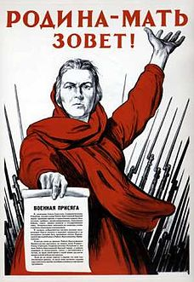
Вечером, 21 июня 1941 г. немецко-фашистское командование по приказу Гитлера объявило условный пароль «Дортмунд», являвшийся сигналом к нападению на Союз Советских Социалистических республик. 22, июня в четвёртом часу утра мощными артиллерийскими залпами по пограничным укреплённым районам немецко-фашистская армия начала войну против Советского Союза.
Через несколько минут гитлеровские орды вторглись в пределы СССР. У каждого немецкого офицера была при себе книжечка, содержащая «12 заповедей в обращении с русскими», где говорилось: «Вы должны осознавать, что являетесь представителем великой Германии.
В интересах немецкого народа вы должны применять самые жестокие и самые безжалостные меры. Убивай всякого русского. Не останавливайся, если перед тобой старый человек, женщина, мальчик или девочка». На немногочисленные советские войска, находившиеся в приграничной полосе, обрушился удар огромной силы.
Одновременно с вторжением сухопутных войск сотни вражеских самолётов стали бомбить аэродромы, военно-морские базы, узлы и линии связи, железнодорожные станции, военные городки и другие военные объекты. Массированным воздушным налётам подверглись многие советские города: Либава, Рига, Каунас, Минск, Смоленск, Киев, Житомир, Севастополь и др.
Вражеская авиация действовала во всей западной приграничной полосе – от Финского залива до Черного моря. В первую очередь она стремилась уничтожить истребительную авиацию приграничных военных округов на аэродромах. Вследствие внезапных ударов с воздуха противнику удалось вывести из строя значительную часть самолетов-истребителей, главным образом новых конструкций, что значительно облегчило немецко-фашистской авиации борьбу за господство в воздухе. Несмотря на это, советские летчики смело вступили в бой с врагом. В первых воздушных боях они продемонстрировали храбрость, мужество, высокое мастерство и умение владеть своим оружием. Уже в первый день войны наши летчики нанесли большие потери противнику.
Так гитлеровская Германия, вероломно нарушив заключенный в 1939 г. договор о ненападении, внезапно напала на нашу Родину. Как клятва Родине, как набат, звавший советский народ на битву с врагом, звучала в те дни песня «Священная война». Музыку к этой песне написал композитор А.В.Александров на стихи поэта В.И. Лебедева-Кумача.

Вставай, страна огромная,
Вставай на смертный бой
С фашистской силой темною,
С проклятою ордой!

Ожесточенные и кровопролитные сражения развернулись на всем фронте. Несмотря на невероятно тяжелую обстановку, в которой пришлось вести борьбу советским солдатам, офицерам, генералам в боях за честь, свободу и независимость Родины, с первых же часов войны, они проявили высокое мужество, стойкость и массовый героизм.
О, смелый Сокол! В бою с врагами
истек ты кровью… Пускай ты умер!..
Но в песне смелых и сильных духом
всегда ты будешь живым примером,
призывом гордым к свободе, к свету!
М. Горький.

Его имя – Александр Матросов!

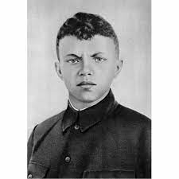

Миллионы людей во всех странах мира знают о его бессмертном подвиге во имя своей великой Родины. Кто же он, этот мужественный воин?
Александр Матвеевич Матросов родился 5 февраля 1924г. в Днепропетровске. Он рано лишился родителей. Саша воспитывался в детских домах. С 1935г. по февраль 1940г. Александр Матросов жил в Ивановском детском доме, где вся жизнь была подчинена воспитанию у детей честности, высокой нравственности, любви к труду, гуманизма, душевной красоты, любви и преданности Родине.
«Это был, – вспоминает бывшая завуч Ивановской детдомовской школы, педагог Вера Вячеславовна Соколова, – подвижный, пытливый, любознательный, живой мальчик, хорошо учился…». Вскоре в детском доме был создан пионерский отряд. 19 мая 1937г. одним из первых пионеров стал Саша Матросов. Подросток любил труд, природу, животных, птиц. Он умел дружить с ребятами и выделялся среди них своими организаторскими способностями.
Саша был среднего роста, коренастый, темноволосый, с голубыми глазами, веселым характером. Он отличался опрятностью, любил носить бескозырку и матросскую тельняшку. Его некоторые ребята шутя называли «матрос», а он в ответ говорил: «Матросская тельняшка мне силы придает». В свободное время Матросов и другие ребята любили играть, веселиться, пели песни, учились танцам. Саша хорошо играл на гитаре и мандолине, состоял в струнном оркестре.
С 21 апреля 1941 по сентябрь 1942г. А. Матросов жил, учился и работал в Уфимской детской трудовой колонии. Много читал о великих русских полководцах А. Суворове, М. Кутузове, о легендарном герое гражданской войны Василии Чапаеве. Его любимыми произведениями были «Как закалялась сталь» Н. Островского, «Кочубей» А. Первенцева, «Чапаев» Д.Фурманова.
Героем, которому он стремился подрожать, был Павка Корчагин. Учителя, воспитатели помогли Саше приобрести знания, овладеть специальностью слесаря и стать в ряды лучших производственников. Шла Великая Отечественная война. Александр неоднократно обращался в местный военкомат с просьбой призвать его в Красную Армию и послать на фронт. Но так как в то время он не достиг ещё совершеннолетия, ему отказывали. И вот наступил день, когда Матросова призвали в Красную Армию. Спустя несколько дней Кировский райвоенкомат вручил документы А. Матросову о направлении его на учебу в Краснохолмское военно-пехотное училище. Упорно и терпеливо Александр овладевал военными знаниями. Вскоре в «Боевом листке» роты появилась заметка о лучшем курсанте четвертого взвода. Речь шла об А. Матросове. В дни празднования 25-й годовщины Великого Октября курсанты принимали военную присягу.
С того момента, когда Александр Матросов и его товарищи поставили свои подписи под текстом присяги, они стали солдатами. А вскоре произошло еще одно знаменательное событие в жизни Александра Матросова: на комсомольском собрании рассматривалось его заявление о приеме в члены ВЛКСМ. Он был единогласно принят в ряды Ленинского комсомола. А через несколько дней, 30 ноября 1942 года курсанты собрались в землянке второго батальона, чтобы получить комсомольские билеты. Находясь в военно-пехотном училище, Матросов зарекомендовал себя чутким и отзывчивым, умевшим ценить настоящую дружбу и товарищество. 18 января 1943г. половина состава Краснохолмского военно-пехотного училища была откомандирована на фронт. Но Сашу не включили в состав маршевых рот. Тогда он заявил, что желает идти на фронт добровольцем. Его просьбу удовлетворили.
12 февраля 1943 г. новое пополнение влилось в 91-ю отдельную стрелковую бригаду, сформированную в 1942г. в Новосибирской области из добровольцев-сибиряков. 91-я стрелковая бригада входила в 22-ю армию. Курсантов зачислили в роту автоматчиков, которой командовал офицер Конделинский. Матросов с гордостью говорил: «Попал туда, куда хотел!» Александр Матросов и его боевые друзья проходили по местам недавно отгремевших боев. Страшная картина опустошения предстала перед ними. Фашисты сожгли деревни Михаи, Сивцево, Пахомово и многие другие, уничтожили тысячи советских людей. В деревне Осипово в одном из немецких блиндажей наши воины нашли трупы восьми русских девушек, изнасилованных и зверски замученных гитлеровцами. Чувство жгучей ненависти к немецко-фашистским палачам и насильникам охватывало советских воинов. О своих переживаниях солдаты писали в тыл родным и близким.
Александр Матросов в письме в Уфимскую детскую колонию с горечью и гневом сообщал: «Пишу Вам из района, где недавно были гитлеровцы. Вы и представить себе не можете, что натворили на русской земле эти гады…
Я видел колодец, в который фашистские изверги сбросили 16 детей в возрасте до 12 лет. Я видел обгорелый склад, где немцы заживо сожгли 265 женщин, стариков и детей…».
В бою за деревню Чернушки совершил свой бессмертный подвиг комсомолец Александр Матросов. Одним из важных участков вражеских позиций был опорный пункт в Чернушках. Фашисты опоясали деревню трехрядным кольцом проволочных заграждений, заминировали подходы. Сюда прибыл свежий гарнизон вражеской пехоты из состава 197-й немецкой дивизии, солдаты которой зверски истязали, а затем повесили Зою Космодемьянскую. На западной окраине деревни находились огневые позиции минометов, а на восточной окраине – дзоты. На этом участке фронта наступала 91 – я стрелковая бригада, которой командовал полковник С.И.Андронов. Нужно было прорвать вражеские укрепления и выйти на линию железной дороги Локня – Насва. Отсюда открывался путь в Прибалтику. Советские воины тщательно готовились к предстоящему бою. Бойцы учились преодолевать минные и проволочные заграждения, уничтожать огневые точки противника. В батальоне перед наступлением состоялось комсомольское собрание. Александр Матросов взял слово. « Я буду драться с фашистами, пока мои руки держат оружие, пока бьется мое сердце. Я клянусь, что буду драться с фашистами так, как подобает комсомольцу, презирая смерть, во имя нашей Родины!».
Александр после собрания проверил автомат, боеприпасы, вошел в землянку и, взяв чистый лист бумаги, стал писать любимой девушке Лидии Кургановой, работавшей в одном из госпиталей Уфы: «Дорогая Лида! Только что закончилось комсомольское собрание. Почистил автомат, покушал. Комбат говорит: «Отдыхайте лучше, завтра в бой». Да, Лида, и я видел, как умирали мои товарищи. А сегодня комбат рассказал случай, как погиб, один генерал, погиб, стоя лицом на запад. Я люблю жизнь, хочу жить, но фронт – такая штука, что вот живешь- живешь, и вдруг пуля или осколок ставят точку в конце твоей жизни. Но если мне суждено погибнуть, я хотел бы умереть так, как этот наш генерал: в бою и лицом на запад… твой Сашок».
На рассвете, 23 февраля второй стрелковый батальон должен был занять исходные позиции для наступления на деревню Чернушки. Бой принимал ожесточенный характер. Гитлеровцы яростно сопротивлялись. Они не хотели оставлять деревню и вели из дзотов сильный перекрестный огонь. Казалось, победа уже близка и подразделение вот-вот ворвется в деревню. Но в это время по боевым порядкам наступавшего подразделения открыл огонь вражеский пулемет из замаскированного третьего дзота. Вражеский дзот имел пять деревянных накатов, насыпанный сверху плотный слой земли, и гитлеровцы его так тщательно замаскировали, что его не сразу обнаружили наши солдаты. Надо было во что бы то ни стало уничтожить вражескую огневую точку. Но сделать это артиллерийским огнем было уже невозможно: наша пехота почти вплотную приблизилась к дзоту.
Тогда старший лейтенант Г.С. Артюхов приказал трем автоматчикам подползти и подорвать огневую точку. Местность была открытая, а гитлеровцы вели прицельный пулеметный огонь – ни один из бойцов не смог выполнить поставленную задачу. – Так они перебьют всех наших товарищей, - сказал своему командиру связной Матросов. – Разрешите мне пойти. – Разрешаю. Иди…
Александр осторожно, но быстро продвигался к цели. В левой руке автомат, а правая нащупала за спиной гранаты «лимонки» и Матросов метнул их, одну за другой в дзот. Вспышки озарили темную амбразуру. Матросов поднялся и снова услышал вражеский пулемет. В магазине автомата осталось совсем мало патронов, и теперь Александр бил по вражеской амбразуре короткими очередями. Это был поединок между доблестным героем Красной Армии и презренными фашистскими захватчиками, между жизнью и смертью. Солдат на мгновение задержался. Затем встал во весь рост, стремительно бросился вперед и своей грудью закрыл огнедышащую амбразуру вражеского дзота. Пулемет умолк… Советские воины, потрясенные беспримерным подвигом своего боевого товарища, в едином порыве поднялись в атаку. С возгласом «Вперед, за нашу Советскую Родину» солдаты и офицеры ворвались в деревню Чернушки.
Помощник начальника политотдела 91-й стрелковой бригады по работе среди комсомольцев капитан И. Г. Ноздрачев рассказывал: « Вместе с другими я подбежал к дзоту. На амбразуре, широко раскинув руки, лежал Саша Матросов. Мы бережно подняли его и положили на снег. Став на колени, я вынул из кармана гимнастерки комсомольский билет и, развернув, написал короткую фразу: «Лег на боевую точку противника и заглушил ее, проявил геройство». Так 23 февраля 1943 г. в 11 часов 15 минут в бою за деревню Чернушки отдал свою жизнь за Родину мужественный 19-летний комсомолец, верный сын советского народа Александр Матросов. Он с честью выполнил воинскую присягу, клятву, данную им на комсомольском собрании. Дрался с врагами, пока руки держали оружие, пока билось его сердце. Вблизи деревни, на опушке соснового леса, боевые друзья похоронили Александра Матросова. Могилу обнесли оградой, установили четырехгранный обелиск; на нем в рамке под стеклом – портрет героя в венке из еловых ветвей. Ниже сделали надпись: «Гвардии рядовой Александр Матросов. Рождения 1924 года. Вечная слава герою, павшему в борьбе за свободу и независимость нашей Родины». Командование 91-й стрелковой бригады ходатайствовало о присвоении Александру Матвеевичу Матросову звания Героя Советского Союза. 19 июня 1943 г. Указом Президиума Верховного Совета СССР, подписанным Михаилом Ивановичем Калининым, красноармейцу Александру Матросову за образцовое выполнение боевых заданий командования на фронте борьбы с немецкими захватчиками и проявленные при этом отвагу и героизм было присвоено звание Героя Советского Союза. Это самое высокое звание из всех отличий, которыми наша страна отмечает подвиги отважных своих сынов на поле брани… Указ был зачитан во всех частях и подразделениях.
Советская печать широко популяризировала бессмертный подвиг Александра Матросова. В газетах «Правда», «Красноармейская правда» и др. Александр Твардовский в 1943г. посвятил подвигу Матросова стихотворение «Имя его – имя полка», в котором писал:
Все рассказать сами могли б,
Не ожидая горьких расспросов,
Как воевал, как он погиб,
Сын их, герой, Александр Матросов…

Советский поэт Демьян Бедный писал:

Герой не умер, умирая,
Двойная жизнь ему дана,
И эта жизнь его вторая
Бессмертной славою полна.

Выражая сокровенные чувства, поэт Михаил Голодный в своем стихотворении «Памятник рядовому» так писал о великом подвиге Матросова:
Ваятель, за резец! Он вечности достоин!
Отныне навсегда да здравствует живой
Матросов Александр, отважный русский воин,
Гвардейского полка великий рядовой!

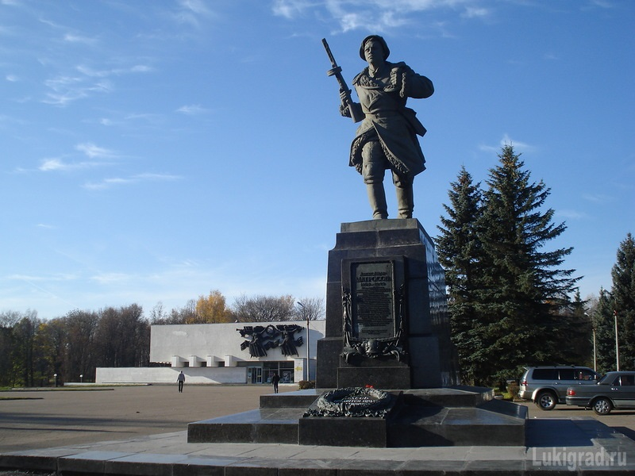

25 июля 1948г. с разрешения Министра обороны СССР были перенесены останки героя в город Великие Луки, в парке находится могила Александра Матвеевича Матросова. К месту, где совершил свой подвиг Матросов, не зарастает народная тропа. В любое время года – зимой и весной, летом и осенью – сюда приходят люди.
Совет Министров СССР 13 сентября 1949г. принял постановление о сооружении памятника Александру Матросову на месте совершенного подвига.
Подвиг Александра Матросова стал примером мужества, воинской доблести и героизма для всех советских воинов. Герой пожертвовал собой во имя достижения победы и счастья людей, во имя жизни на земле. «В жизни всегда есть место подвигам. Своим трудом, ревностным отношением к учебе, всеми поступками и делами воспитывайте в себе волю и мужество, упорство, смелость и выдержку, чтобы быть достойными наследниками и продолжателями великих подвигов дедов, отцов, и матерей, которыми гордится советский народ».

Маршал Советского Союза,
дважды Герой Советского Союза
И. Конев.

Список литературы
1. Анфилов, В.А. Начало Великой Отечественной войны (22 июня – середина июля 1941 года). Военно – исторический очерк. М., Воениздат, 1962, 224с.
2. Шкадаревич, И.И. Бессмертный подвиг Александра Матросова. М.,Просвещение,1973, 192с, с ил. (Моя Советская Родина ).

